Laptop jak dzieło sztuki: limitowany MSI Prestige 13 AI+ Ukiyo-e Edition już w Polsce
MSI, światowy lider w segmencie wysokowydajnych i gamingowych laptopów, z dumą prezentuje limitowaną edycję Prestige 13 AI+ Ukiyo-e Edition, która w harmonijny sposób łączy tradycyjną japońską sztukę z najnowocześniejszą technologią AI. Wyprodukowany w zaledwie 2000 egzemplarzach na całym świecie - z czego 80 sztuk trafiło do Polski. Ten wyjątkowy laptop redefiniuje rolę sprzętu nie tylko jako narzędzia dla twórców, ale też jako wyraz wyszukanego stylu.

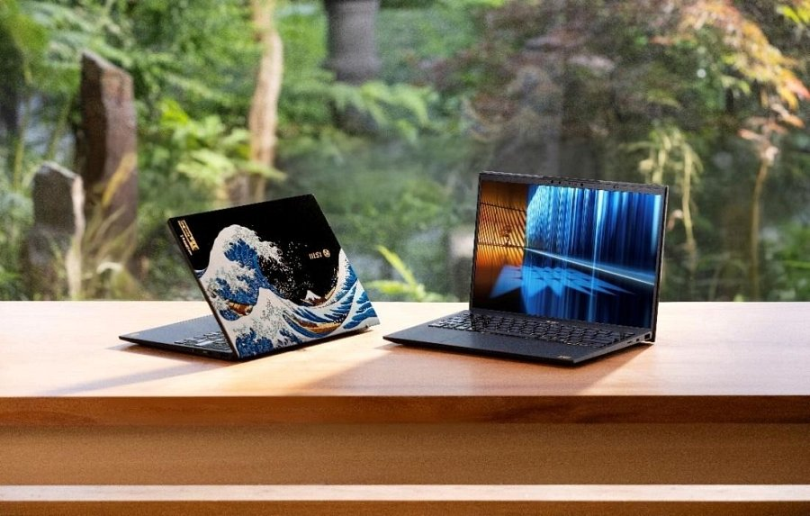
Prestige 13 AI+ Ukiyo-e Edition napędzany jest najnowszym procesorem Intel® Core™ Ultra 9 z akceleracją NPU (do 120 AI TOPS), oferując wydajność nowej generacji AI w wyjątkowo lekkiej obudowie ze stopu magnezowo-aluminiowego, dzięki czemu całość waży zaledwie 990 g. Urządzenie wyposażono w 13,3-calowy wyświetlacz OLED 2.8K, zabezpieczenia klasy korporacyjnej, a zastosowany akumulator pozwala na nawet 24 godziny pracy na baterii z funkcją szybkiego ładowania. To sprawia, że Prestige 13 AI+ Ukiyo-e Edition to idealny sprzęt dla profesjonalistów, którzy oczekują mobilności bez kompromisów w wydajności.

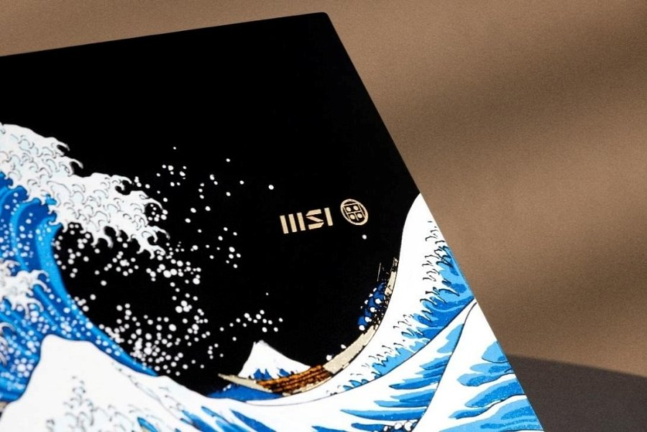

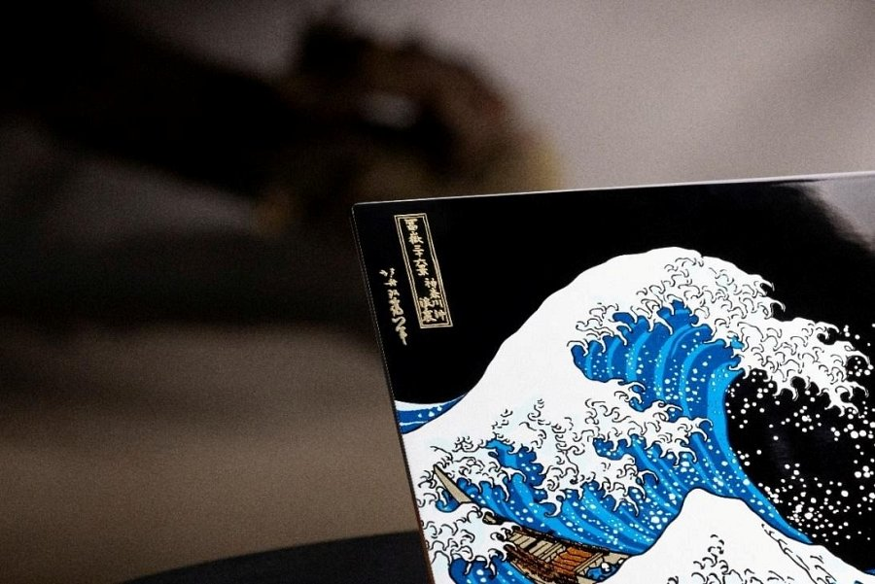
Ekskluzywny design
Poza wydajnością, ta edycja wyróżnia się rzadko spotykanym w branży technologicznej kunsztem. MSI, we współpracy z japońską manufakturą Okadaya – strażnikiem tradycji Yamanaka urushi liczącej ponad 400 lat – dokonało reinterpretacji arcydzieła „Wielka fala w Kanagawie" Hokusaia, wykorzystując technikę maki-e z użyciem złotego pyłu.
Każda pokrywa laptopa jest ręcznie wykończona przez mistrzów rzemiosła, dzięki czemu nie istnieją dwa identyczne egzemplarze. Każdy laptop posiada również indywidualny numer limitowanej edycji, co dodatkowo podkreśla jego unikalność. To połączenie tradycji i innowacji czyni Prestige 13 AI+ Ukiyo-e Edition prawdziwą gratką dla kolekcjonerów.

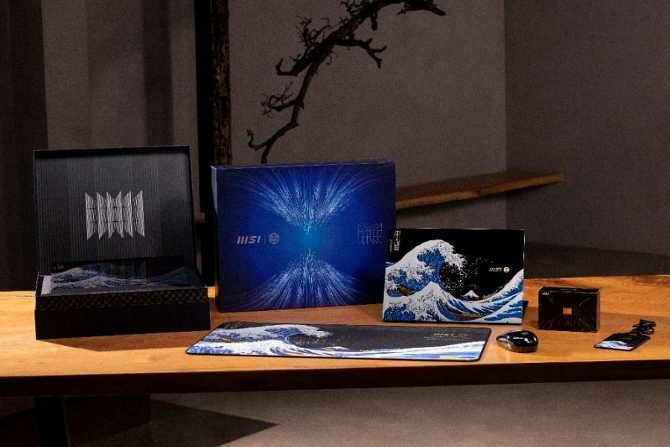

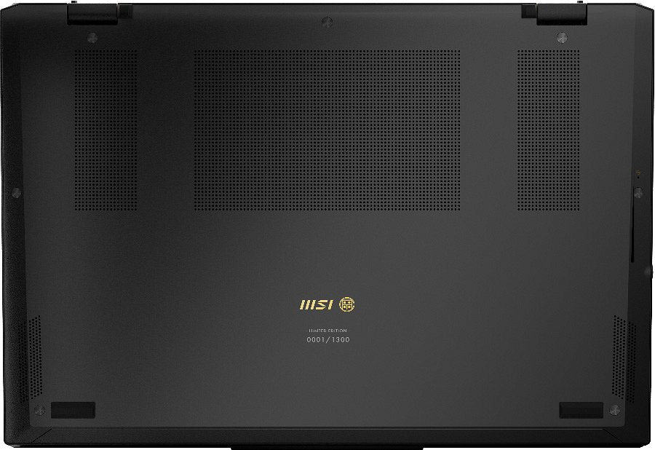
Dodatki kolekcjonerskie
Do każdego laptopa dołączony jest zestaw ekskluzywnych akcesoriów, w tym mysz, podkładka pod mysz oraz pokrowiec ochronny - wszystkie zaprojektowane tak, by idealnie współgrały z estetyką edycji. Każdy egzemplarz jest również laserowo grawerowany na spodzie obudowy indywidualnym numerem seryjnym (XXXX/1300), co potwierdza jego rzadkość i wartość kolekcjonerską.
MSI Prestige 13 AI+ Ukiyo-e Edition jest już dostępny w sprzedaży w sugerowanej cenie 8499 zł.

